**Log Individu**

**Peserta Mata Kuliah Algoritma dan Pemrograman (4 sks)**

**Dr. Aris Puji Widodo, MT.**

*Simpan dengan nama file: Nim_Nama.doxc untuk setiap mahasiswa dan upload pada drive masing-masing kelas yang sudah ditentukan. Ex.* ***240401210001_DewiMutiaraSariTerbitlah.docx***

**Petunjuk Pengisian**:

Kolom No : diisikan **nomor urut**

Kolom Nama : diisikan nama **ProgramFungsiProsedur**

Kolom Algoritmik : diisikan **Belum**, **Sudah**, atau **Tested** (*pilih salah satu*)

Kolom Bahasa C : diisikan **Belum**, **Sudah**, atau **Tested** (*pilih salah satu*)

Kolom Keterangan : diisikan catatan atau kendala yang dijumpai selama pengerjaan (*jika ada*)

atau jika sudah Tested dapat diisikan tanggal selesai mengerjakan

**Keterangan Tambahan**

**Belum** : belum dikerjakan (*atau diisikan kosong*)

**Sudah** : sudah dikerjakan tapi belum selesai atau masih ditemukan gagal (error)

**Tested** : Sudah selesai dikerjakan dan sudah dilakukan testing dengan hasil benar

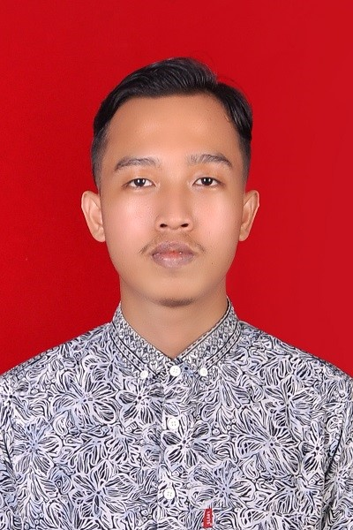

Nama : Tryo Irtadlo

Nim : 24060118130128

Kelas : Algoritma Pemrograman D

|  |  |  |  |  |
| --- | --- | --- | --- | --- |
| **No** | **Nama** | **Algoritma** | **Bahasa C** | **Keterangan** |
| 1 | GulaGula1Rasa | Tested |  | 22/02/2023 |
| 2 | GulaGula3Rasa | Tested |  | 22/02/2023 |
| 3 | PencarianKesemek | Tested |  | 22/02/2023 |
| 4 | PengurutanBambu | Tested |  | 22/02/2023 |
| 5 | AmbilUangATM | Tested |  | 22/02/2023 |
| 6 | PesanMakananGojek | Tested |  | 22/02/2023 |
| 7 | CekPrima | Tested | Tested | 04/03/2023 |
| 8 | PangkatXY | Tested | Tested | 04/03/2023 |
| 9 | jarakGLBB | Tested | Tested | 04/03/2023 |
| 10 | jarakPBola | Tested | Tested | 04/03/2023 |
| 11 | gayaSentr | Tested | Tested | 04/03/2023 |
| 12 | volBolaKerct | Tested | Tested | 04/03/2023 |
| 13 | luasKellLayang | Tested | Tested | 04/03/2023 |
| 14 | bilInteger | Tested | sudah | 1. Program tidak dapat mengidentifikasi inputan diluar bilangan, misal input(‘xyz’) menghasilkan 0. |
| 15 | namaHari | Tested | Tested | 04/03/2023 |
| 16 | namaBulan | Tested | Tested | 04/03/2023 |
| 17 | hitungTahanan | Tested | Tested | 04/03/2023 |
| 18 | CekSegitiga | Tested | Tested | 04/03/2023 |
| 19 | kallSS | Tested | sudah | 1. Belum menemukan operator div di bahasa pemrograman C. |
| 20 | JumDeret | Tested | Tested | 04/03/2023 |
| 21 | FaktorBil | Tested | Tested | 04/03/2023 |
| 22 | CekBilPrima | Tested | Tested | 04/03/2023 |
| 23 | CekBilSemp | Tested | Tested | 04/03/2023 |
| 24 | BilPrimaN | Tested | Tested | 05/03/2023 |
| 25 | BilSempN | Tested | Tested | 05/03/2023 |
|  |  |  |  |  |